Hayat Yayınları Tanıtım Bülteni
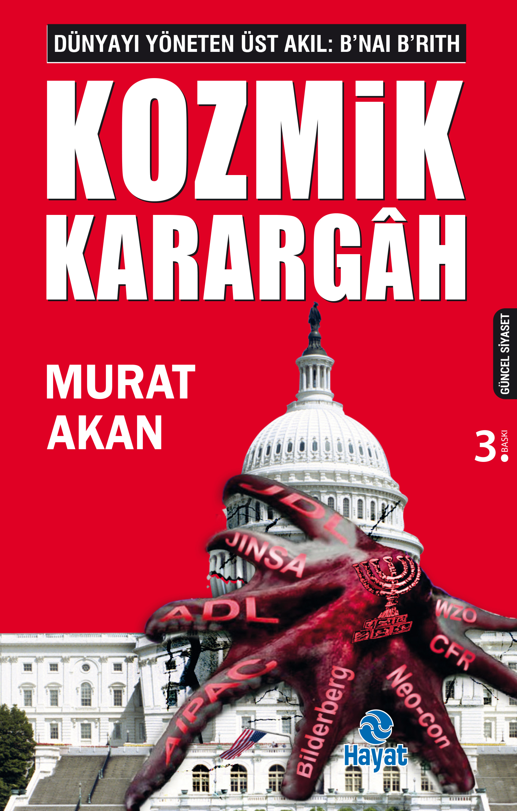 | Eser Adı: KOZMİK KARARGAH  Yazar Adı: MURAT AKAN  Cilt Bilgisi:  Kitap Dili: Türkçe  Eser Tipi: Orjinal  İç Sayfa: HOLMEN SB 65  Kapak: BRISTOL 230  Yan Kapak: YOK  Selefon Türü: MAT SELEFON  Basım Tarihi: 2024  Sayfa Sayısı: 416  Kitap Boyutları: 13,5 X 23 mm  ISBN No: 9786051512266  Etiket Fiyatı: 390,00 TL
Kitap Tanıtım Yazısı : (Arka Kapak)

DÜNYAYI YÖNETEN ÜST AKIL: B’NAI B’RITH
“Kim bu Üst Akıl?” sorusu cevabını buluyor…1843 yılında New York’ta kurulan ve günümüzde 7 kıtada örgütlenerek dünyayı yöneten siyonist gizli örgüt ‘B’nai B’rith Teşkilatı belgeleriyle bu kitapta deşifre oluyor. Kitapta yer alan ilginç konulardan bazı başlıklar:
• B’nai B’rith Teşkilatı, ‘eğitim’ yoluyla Osmanlı’yı nasıl parçaladı?
• B’nai B’rith, Sultan Abdulhamid’i devirmek için kimleri kullandı?
• Yahudileri katleden Hitler, Almanya’daki B’nai B’rith Locası’nı neden kapatmadı?
•B’nai B’rith Teşkilatı’nın Türkiye’deki XI. Büyük Bölge Locası’nın merkezi nerede ve nasıl çalışıyor?
• B’nai B’rith’in kirli işler hücresi Anti Defamation Leauge’in (ADL) FETÖ ile bağlantısı ne?
• Amerika’nın paralel devleti AIPAC Beyaz Saray’ı nasıl ele geçirdi?
• Birleşmiş Milletler (BM) binasının yerini bağışlayan siyonist kim?
• Avrupa Birliği ve Bilderberg’i kuran B’nai B’rith üyesi kim?
• Dünya liderlerini kim belirliyor?• Bilderberg onaylı Türk liderler kim?
• Adnan Menderes neden asıldı?
• George Soros B’nai B’rith’in gizli kasası mı?
• Gezi Ayaklanmasını kimler, nasıl tezgahladı?
• B’nai B’rith Fetullah Gülen’i nasıl keşfetti?
• Gülen’in ‘Büyük Abi’si kim?
• B’nai B’rith ile Fethullah Gülen Altunizade’de ne görüştü?
• FETÖ’yü dünyaya pazarlayan Neo-conlar kim?
• 15 Temmuz darbe girişimini kimler niçin tezgahladı?
Kitabın detay sayfasına buradan ulaşabilirsiniz :
https://www.hayatyayinlari.com/kitaplar/murat-akan-kozmik-karargah-1201.html
Hayat Yayınları



